МІНІСТЕРСТВО ОСВІТИ І НАУКИ УКРАЇНИ

ХАРКІВСЬКИЙ НАЦІОНАЛЬНИЙ УНІВЕРСИТЕТ РАДІОЕЛЕКТРОНІКИ

Звіт

З виконання лабораторної роботи з дисципліни

«Програмування в мережевих середовищах»

Виконав:

гр. ПЗПІ-19-1

Барченко П.В.

Перевірив:

викладач

Єрохін А.Л.

Харків 2020

**Лабораторная работа 4**

**«Основы XML»**

**Цель работы**

Целью лабораторной работы является изучение основ и приобретение практических навыков XML.

Здание 1: Меню в кафе.

**Последовательность операций, которые были выполнены в процессе выполнения лабораторной работы:**

1. Создание spring boot application, где будут находиться наши файлы data.xml и style.xls;
2. Создание Style.css для добавления последующих стилей в style.xls;
3. Создание data.xml, где будут находиться данные меню в некой иерархии и вложенности;
4. Создание некой логики отображения данных из data.xml в style.xls(пробегаем циклом по нужным элементам);

В процессе выполнения лабороторной работы были сложность в попытке подружить xsl и xml на стороне клиента. Браузер выдавал ошибку, что это не безопасно именно по этому пришлось поднять сервер, где клиент смог бы досучаться до нужных файлов. В решении проблем помогали различного рода ресурсы.

Point 1: 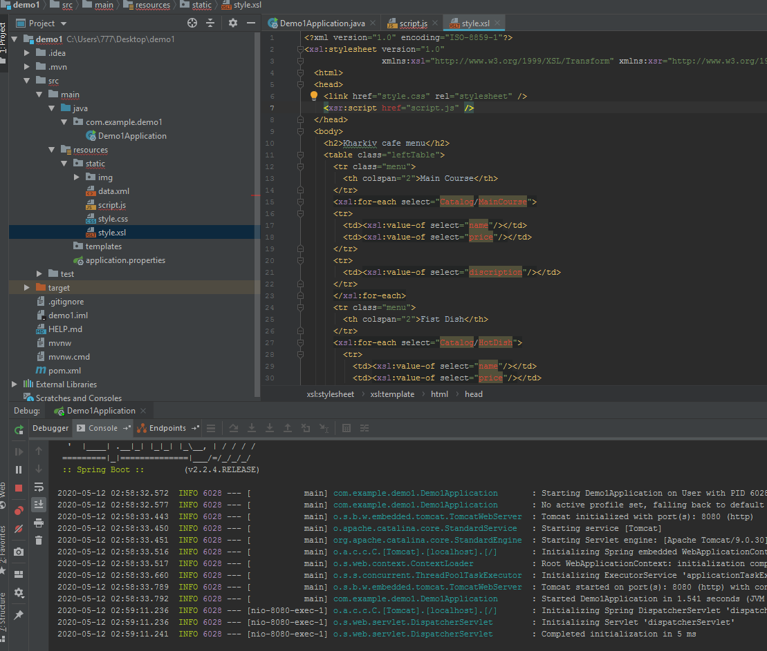

Point 2: 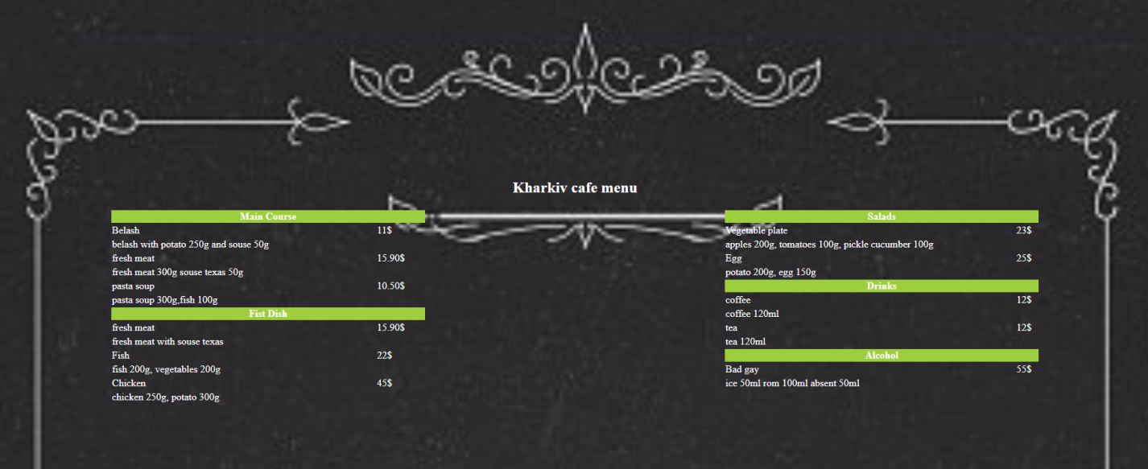

**Выводы:**

В процессе выполнения лабораторной работы ознакомился основ и приобретение практических навыков XML.